**TRƯỜNG CAO ĐĂNG LÝ TỰ TRỌNG TP.HCM**

**KHOA CÔNG NGHỆ THÔNG TIN**



**Thiết kế Web**

**Bán Trang Sức Cho Công Ty PNJ**

Nhóm 9:

* Lê Minh Tài (Nhóm trưởng)
* Phạm Nguyễn Quốc Tính
* Lê Đình Quốc Quyền
* Nguyễn Anh Quân

GVHD: Trần Vĩnh Xuyên

**TP.HỒ CHÍ MINH, tháng 7/2022**

**LỜI MỞ ĐẦU**

Kính gửi Quý khách hàng!

Lời đầu tiên, Công ty Cổ phần Vàng Bạc Đá Quý PNJ xin gửi đến Quý khách hàng lời chúc sức khoẻ và lời chào trân trọng!

Quý khách hàng thân mến!

Tặng quà không chỉ là dịp đặc biệt để thể hiện tầm lòng mà còn là nét đẹp văn hoá, là một nghệ thuật tinh tế tạo nên những cảm xúc vo giá, khiến người nhận thực sự hạnh phúc và nâng giữ món quà được gửi trao như một kỷ vật quý giá biết gắn kết những mối quan hệ vững bền trong cuộc sống. Ở góc độ doanh nghiệp, quà tặng còn mang ý nghĩa biểu trưng cho vị thế thương hiệu nên luôn có sự đổi mới, sáng tạo, chú trọng đặc biệt vào giá trị thẩm mỹ, sự thiết thực và ý nghĩa trong từng tặng phẩm.

Trong suốt 26 năm đồng hành cùng Quý khách hàng với thế mạnh về trình độ thiết kế, công nghệ chế tác cùng đội ngũ nghệ nhân và thợ kim hoàn giàu kinh nghiệm, PNJ tự hào không chỉ mang đến nghững sản phẩm trang sức vàng, bạc, kim cương, đá quý tôn vinh vẻ đẹp, niềm kiêu hãnh mà còn là một trong những thương hiệu tiên phong phát triển dòng sản phẩm Quà tặng để áp ứng tốt nhất nhu cầu của khách hàng doanh nghiệp.

Theo đó, PNJ trận trọng giới thiệu 5 dòng sản phẩm quà tặng chính giúp Quý khách có thêm nhiều lựa chọn lý tưởng để thể hiện sự trân trọng , lòng tri ân và lưu trữ trọng vẹn đẳng cấp, giá trị thương hiệu trong lòng người tiêu dùng.

**MỤC LỤC**

**LỜI MỞ ĐẦU 2**

**MỤC LỤC 3**

**CHƯƠNG 1. GIỚI THIỆU**

**1.1. Giới thiệu về công ty 5**

**1.1.1. PNJ là gì 5**

**1.1.2. Biểu tượng 5**

**1.1.3. Các lĩnh vực hoạt động chính của công ty 6**

**1.1.4. Cơ cấu tổ chức của công ty 7**

**1.1.5. Lãnh đạo Công ty PNJ là ai? 7**

**1.2. Lịch sử hình thành và phát triển 8**

**1.3. Thành tựu 9**

**1.4. Ngôn ngữ HTML 10**

**1.4.1. Vai trò của HTML 11**

**1.5. Giới thiệu về Adobe Dreamweaver 12**

**1.6. Ngôn ngữ CSS 13**

**1.6.1. Bố cục và cấu trúc của CSS 13**

**1.6.2. Vai trò của CSS 14**

**1.7. Ngôn ngữ Javascript 15**

**1.7.1. Vai trò của JavaScript 16**

**1.7.2. Điều gì khiến JavaScript trở nên phổ biến 16**

**CHƯƠNG 2. PHÂN TÍCH WEBSITE VÀ THIẾT KẾ WEBSITE**

**2.1. Phân tích website 18**

**2.1.1. Ý tưởng 18**

**2.1.2. Kế hoạch 18**

**CHƯƠNG 3. THỰC HIỆN**

**3.1. Thiết kế Website 21**

**3.1.1. Trang chủ 21**

**3.1.2. Giao diện trang sản phẩm 24**

**3.1.3. Trang đăng ký 26**

**3.1.4. Trang đăng nhập 27**

**3.1.5. Trang liên hệ 28**

**3.1.6. Trang danh mục trang sức 29**

**CHƯƠNG 4. CÀI ĐẶT VÀ TRIỂN KHAI HỆ THỐNG**

**4.1. Xây dựng các nút chức năng 30**

**4.1.1. Các nút trong trang chủ 30**

**4.1.2. Các nút chuyển ảnh 31**

**4.1.3. Các nút xu hướng tìm kiếm 33**

**4.1.4. Ô sản phẩm 33**

**4.1.5. Các nút trong trang đăng nhập và đăng ký 35**

**CHƯƠNG 5: KẾT LUẬN**

**5.1. Kết quả đạt được 38**

**5.2. Hướng phát triển của đề tài 39**

**CHƯƠNG 6: TƯ LIỆU THAM KHẢO**

**CHƯƠNG 1. GIỚI THIỆU**

**1.1. Giới thiệu về công ty**

**1.1.1. PNJ là gì ?**

PNJ là viết tắt tên tiếng anh của Công ty cổ phần Vàng bạc Đá quý Phú Nhuận (tên tiếng Anh: Phu Nhuan Jewelry Joint Stock Company)

Đây là doanh nghiệp thuộc ngành chế tác và bán lẻ trang sức tại Việt Nam. Lĩnh vực chính của công ty là sản xuất kinh doanh trang sức bằng vàng, bạc, đá quý, quà tặng doanh nghiệp, phụ kiện thời trang,… và kinh doanh bất động sản.

Năm 2010, công ty có gần 6000 nhân viên với hệ thống bán sỉ, và hơn 300 cửa hàng bán lẻ trải rộng trên toàn quốc. Công suất sản xuất của công ty đạt 4 triệu sản phẩm/năm. PNJ được đánh giá là một trong những xí nghiệp chế tác trang sức lớn nhất khu vực Châu Á với đội ngũ hơn 1.200 nhân viên.

Với tôn chỉ của mình đó là công ty chế tác và bán lẻ trang sức hàng đầu Châu Á, giữ vị trí số 1 trong các phân khúc trung và cao cấp tại Việt Nam. PNJ đã và đang phát triển, khẳng định vị thế thương hiệu của mình trên thị trường trong và ngoài nước.

**1.1.2. Biểu tượng**

Việc thiết kế logo được lấy ý tưởng từ viên kim cương, loại đá quý nhất trong các loại đá quý, là biểu tượng của sự tường tồn và minh bạch.

Biểu tượng thiết kế logo của PNJ thể hiện rõ nét rằng các lĩnh vực hoạt đồng của công ty rất đa dạng nhưng đều dựa trên nền tảng là những giá trị cốt lõi đã được xây dựng và không ngừng được củng cố.

5 tia sáng của biểu tượng rất đơn giản, mạnh mẽ nhưng không kém phần mềm mại, yển chuyển, đặc trưng cho ngành chế tác kim hoàn vốn là hoạt động cốt lõi của doanh nghiệp. 5 tia sang đó tượng trưng cho 5 nguyên tố ngũ hành, thể hiện sự vận đồng và phát triển không ngừn của PNJ.

PNJ là viết tắt của tên doanh nghiệp, một tà isarn vô giá được xây dựng và phát triển trong suốt 20 năm qua.

**1.1.3. Các lĩnh vực hoạt động chính của công ty PNJ**

Với vị thế là doanh nghiệp số 1 trong ngành chế tác, bán lẻ trang sức tại Việt Nam. Hiện tại, những lĩnh vực chủ yếu của PNJ gồm có:

* Sản xuất, bán lẻ các mặt hàng trang sức, phụ kiện thời trang bằng vàng, bạc, đá quý…
* Kinh doanh, phân phối vàng miếng theo quy định của ngân hàng nhà nước.
* Kiểm định chất lượng kim cương, đá quý kim loại quý.
* Kinh doanh bất động sản.
* Kinh doanh đồng hồ.

**1.1.4. Cơ cấu tổ chức của công ty PNJ**

Tính đến nay, doanh nghiệp này đã có 353 cửa hàng bao gồm: 286 cửa hàng PNJ Gold, 63 cửa hàng PNJ Silver, 4 cửa hàng CAO và 24 cửa hàng PNJ Watch. Tập đoàn PNJ đặt trụ sở chính tại địa chỉ: số 170E, Phan Đăng Lưu, Phường 3, Quận Phú Nhuận, TP.HCM. PNJ hiện có 7 công ty thành viên bao gồm:

* Công ty TNHH MTV Kỷ Nguyên khách hàng (customer Era Company Limited – PNJ Watch)
* Công ty Cổ phần Năng lượng Đại Việt
* Công ty Cổ phần Hải sản S.G (S.G Fisco)
* Công ty TNHH MTV Chế tác và kinh doanh Trang sức PNJ (PNJP – PNJ ART)
* Công ty TNHH MTV Giám định PNJ
* Công ty TNHH MTV Thời trang CAO
* Công ty TNHH Bình Khí đốt Hong Vi Na

**1.1.5. Lãnh đạo Công ty PNJ là ai?**

Người nắm giữ chức chủ tịch HĐQT, tổng giám đốc của công ty cổ phần vàng bạc đá quý Phú Nhuận hiện tại là bà Cao Thị Ngọc Dung. Nữ doanh nhân đã đồng hành và gắn bó với công ty trong suốt 32 năm qua. Bà Dung chính là người có công rất lớn cho sự phát triển của Công ty PNJ hiện nay.

**1.2. Lịch sử phát triển của công ty PNJ**

* **Ngày 28/4/1988:** Cửa hàng kinh doanh vàng bạc Phú Nhuận ra đời với 20 nhân viên, trực thuộc Uỷ ban nhân dân quận Phú Nhuận.
* **Năm 1992:** Công ty đổi tên thanh Công ty Vàng bạc đá quý Phuận Nhuận.
* **Năm 1994:** Công ty thành lập chi nhánh đầu tiên tại Hà Nội.
* **Năm 1998:** Chi nhánh PNJ ở Đà Nẵng khai trương.
* **Năm 1999:** Khai trương chi nhánh Cần Thơ.
* **Năm 2001:** Nhãn hiệu PNJ Silver ra đời.
* **Ngày 02/01/2004:** PNJ chính thức cổ phần hoá, chuyển đổi từ doanh nghiệp kinh tế Nhà nước thành Công ty cổ phần Vàng bạc Đá Quý Phú Nhuận.
* **Từ năm 2005 – 2008:** Nhãn hiệu trang sức CAO Fine Jewellery chính thức ra đời.
* **Tháng 3/2009:** Cổ phiếu PNJ chính thức niêm yết sàn giao dịch HOSE, vốn điều lệ 400 tỷ đồng.
* **Tháng 8/2009:** PNJ thành lập “Công ty Trách nhiệm hữu hạn MTV Trời trang CAO”, bổ sung thêm ngành kinh doanh đồng hồ của các nhãn hiệu nổi tiếng thế giới vào hệ thống PNJ.
* **Năm 2010:** được xếp hạng 16 trong Top 500 công ty nữ trang lớn nhất thế giới.
* **Tháng 3/2011:** PNJ khởi công xây dựng xí nghiệp nữ trang PNJ hiện đại nhất Việt Nam.
* **Ngày 18/10/2013:** PNJ khánh thành Trung tâm trang sức, kin cương và đồng hồ lớn nhất toàn hệ thống tại 52A – 52B Nguyễn Văn Trỗi, quận Phú Nhuận, TP.HCM.
* **Tháng 11/2013:** Công ty tăng vốn điều lệ lên 755,970,350,000 tỷ đồng.
* **Ngày 10/07/2015:** Công ty tăng vốn điều lệ lên 982,745,770,000 đồng.
* **Ngày 02/02/2018:** PNJ tăng vốn điều lệ lên 1,081,020,340,000 đồng.
* **Ngày 28/04/2018:** Thành lập 2 công ty con là Công ty TNHH MTV Chế tác và kinh doanh Trang sức PNJ với vốn điều lệ và 100 tỷ đồng: Công ty TNHH MTV Kỷ nguyên khách hang (Customer Era Limited Conpany – CECL) vốn điều lệ 20 tỷ đồng.
* **Ngày 12/05/2019:** Khai trương cửa hang Flaship đầu tiên có tên PNJ Next (Jewerly & Beyond).
* **Ngày 09/09/2019:** Khai trương cửa hàng PNJ ART đầu tiên.

**1.3. Thành tựu**

**- Năm 2003:** Huân Chương Lao Động Hạng Nhất.

**- Năm 2006 – 2009:** Giải Thưởng Thương Hiệu Mạnh.

**- Năm 2004 – 2009:** Giải Thưởng TOP 500 Nhà Bán Lẻ Hàng Đầu Châu Á Thái Bình Dương.

**- Năm 2007:** Chứng Nhận Danh Hiệu Hàng Việt Nam Chất Lượng Cao do người tiêu dung bình chọn và báo SGTT công bố, xác lập kỉ lục Việt Nam “Doanh nghiệp đầu tiên đầu tư công nghệ sản xuất nữ trang hiện đại và quy mô nhất Việt Nam”.

**- Năm 2008:** Huân Chương Độc Lập Hạng Ba, Giải Thưởng Chất Lượng Việt Nam, Giải Thưởng Bộ Nhận Diện Thương Hiệu Xuất Sắc 2008.

**- Năm 2010:** Chứng nhận danh hiệu hang Việt Nam Chất Lượng Cao 12 năm liền (Từ 1998 – 2009), Giải Thưởng Sao Vàng Đất Việt, Thương Hiệu Quốc Gia, GIải Thưởng Chất Lượng Châu Á Thái Bình Dương.

**1.4. Ngôn ngữ HTML**

**Ngôn ngữ HTML (hay HyperText Markup Language)** là ngôn ngữ đánh dấu siêu văn bản. Đây là ngôn ngữ không thể thiếu để tạo nên một website hoàn chỉnh. Khi truy cập một trang web cụ thể là click vào các đường link, bạn sẽ được dẫn tới nhiều trang khác nhau, và các trang này được gọi là tài liệu HTML (tập tin HTML).

Một trang HTML như vậy được cấu thành bởi nhiều phần tử HTML nhỏ và được quy định bằng các thẻ tag. Bạn có thể phân biệt một trang web được viết bằng ngôn ngữ HTML hay PHP thông qua đường link của nó. Ở cuối các trang HTML thường hay có đuôi là .HTML hoặc .HTM.

HTML là ngôn ngữ lập trình web được đánh giá là đơn giản. Mọi trang web, mọi trình duyệt web đều có thể hiện thị tốt ngôn ngữ HTML. Hiện nay, phiên bản mới nhất của HTML là HTML 5 với nhiều tính năng tốt và chất lượng hơn so với các phiên bản HTML cũ.

**1.4.1. Vai trò của HTML**

Vậy, đối với các website, ngôn ngữ HTML đóng vai trò như thế nào? HTML, theo đúng nghĩa của nó, là một loại ngôn ngữ đánh dấu siêu văn bản, thế nên các chức năng của nó cũng xoay quanh yếu tố này. Cụ thể, HTML giúp cấu thành các cấu trúc cơ bản trên một website (chia khung sườn, bố cục các thành phần trang web) và góp phần hỗ trợ khia báo các tập tin kĩ thuật số như video, nhạc, hình ảnh.

Ưu điểm nổi trội nhất và cũng là thế mạnh của HTML là khả năng xây dựng cấu trúc và khiến trang web đi vào quy củ một hệ thống hoàn chỉnh. Nếu bạn mong muốn sở hữu một website có cấu trúc tốt có mục đích sử dụng nhiều loại yếu tố trong văn bản, hãy hỏi HTML. Nhiều ý kiếm cho rằng tuỳ theo mục đích sử dụng mà lập trình viên hay người dung có thể lựa chọn ngôn ngữ lập trình riêng cho website của bnaj, tuy nhiên thực chất HTML chứa những yêu tốt cần thiết mà dù website của bạn có thuộc thể loại nào, giao tiếp với ngôn ngữ lập trình nào để xử lý dữ liệu thì nó vẫn phải cần đến ngôn ngữ HTML để hiện thị nội dung cho người truy cập.

Nói đúng hơn, dù website của bạn được xây dựng như thế nào, trên nền tảng nào thì nó cũng cần đến sự hỗ trợ của HTML, dù ít hay nhiều. Đối với các lập trình viên hay nhà phát triển web, họ đều phải học HTML như một loại ngôn ngữ cơ bản trước khi bắt tay vào thiết kế trang web nào.

**1.5. Giới thiệu về Adobe Dreamweaver**

Macromedia Dreamweaver 8 là trình biên soạn HTML chuyên nghiệp dùng để thiết kế, viết mã và phát triển website cùng các trang web và các ứng dụng web. Cho dù bạn có thích thú với công việc viết mã HTML thủ công hoặc bạn thích làm việc trong môi trường biên soạn trực quan, Dreamweaver cung cấp cho bạn những công cụ hữu ích để nâng cao kinh nghiệm thiết kế web của bạn.

Các tính năng biên soạn trực quan trong Dreamweaver cho phép bạn tạo nhanh các web mà không cần dòng mã. Bạn có thể xem tất cả các thành phần trong website của bạn và kéo chung trực tiếp từ một panel dễ sử dụng vào một văn bản. Bạn có thể nâng cao sản phầm của bạn bằng cách tạo và sửa các ảnh trong Macromedia Fireworks hoặc trong ứng dụng ảnh khác, rồi sau đó chèn trức tiếp vào Dreamweaver. Dreamweaver cũng cung cấp những công cụ giúp đơn giản hóa việc chèn Flash vào trang web.

Dreamweaver cũng cho phép bạn Thiết kế các ứng dụng web động dựa theo dữ liệu sử dụng công nghệ máy chủ như CFML, ASP.NET, ASP, JSP và PHP. Nếu sở thích của bạn là làm việc với dữ liệu XML, Dreamweaver cung cấp những công cụ cho phép bạn dễ dàng tạo các trang XSLT, chèn file XML và hiển thị dữ liệu XML trên trang web của bạn.

Dreamweaver có thể tùy biến hoàn toàn. Bạn có thể tạo cho riêng mình những đối tượng và yêu cầu, chỉnh sửa shortcut bàn phím và thậm chí viết mã JavaScript để mở rộng những khả năng của Dreamweaver với những hành vi mới, những chuyên gia giám định Property mới và những báo cáo site mới.

**1.6. Ngôn ngữ CSS**

**CSS(Cascading Style Sheets)** là ngôn ngữ được sử dụng với mục đích tìm và định dạng các phần tử được tạo ra bởi ngôn ngữ đánh dấu như:

HTML. CSS có thể làm cho các phần tử đó trở nên phong phú và nổi bật bằng cách trang trí thêm màu sắc, thay đổi màu chữ hoặc bố cục, cấu trúc của trang. Ngoài ra, CSS còn giúp tiết kiệm thời gian và công sức cho những nhà thiết kế website bởi khả năng điều khiển định dạng của nhiều trang web và phân biệt cách hiển thị của website đó.

Dựa trên lý thuyết thì CSS là một yếu tố không cần thiết phải có. Nhưng nếu thiếu đi CSS thì trang web sẽ chỉ là một trang chứa văn bản và thiếu đi sự chuyên nghiệp, thu hút và hấp dẫn khách hàng.

Khái niệm CSS được đề cập khá nhiề nhưng do vẫn còn nhiều người không tìm hiểu và biết về CSS sẽ dẫn đến việc nhầm lẫn giữa hai thuật ngữ CSS và HTML. Tuy nhiên, trên thực thế nó là hai khái niệm hoàn toàn khác biệt.

**1.6.1. Bố cục và cấu trúc của CSS**

Trước tiên là bố cục của CSS. Thường chủ yếu dựa vào hình hộp,mỗi hộp của CSS đều chiếm những khoảng không gian trống trên trang web của bạn bằng các thuộc tính dưới đây:

* **Padding:** Bao gồm những không gian xung quanh về nội dung (đoạn văn bản, hình ảnh, video,…) của trang web.
* **Border:** Là đường liền nằm ngay phía bên ngoài của phần đệm.
* **Margin:** Là khoảng cách xung quanh những phần bên ngoài của phần tử.

Tiếp theo là về cấu trúc. Mỗi một đoạn CSS sẽ bao gồm 4 phần như sau:

* **Bộ chọn:** Là mẫu phân tử HTML mà bạn có nhu cầu định nghĩa phong cách.
* **Bộ chọn:** Là mẫu phân tử HTML mà bạn có nhu cầu định nghĩa phong cách.
* **Khai báo:** Một khối khai báo có thể chứa một hay nhiều khai báo được phân tử HTML.
* **Thuộc tính:** Là những cách mà bạn sử dụng để cho phần tử HTML.
* **Giá trị thuộc tính:** Sau dấu hai chấm phía bên phải của thuộc tính chính là giái trị thuộc tính mà bạn có thể sở hữu.

**1.6.2. Vai trò của CSS**

CSS là ngôn ngữ định dạng nội dung web được hầu hết các lập trình viên sử dung như những nhà thiết kế web ưa chuộng sử dụng. Điều đó không phải ngẫu nhiên. Họ hiểu được CSS và vai trò của nó đối với website như thế nào

* **Khả năng giải quyết vấn đề lớn:** Khi không có CSS, bạn sẽ phải tốn rất nhiều thời gian và công sức để định dạng các thẻ như phông chữ, kiểu nền, màu sắc, cách sắp xếp phần tử ở mỗi trang, kích thước, đường viền lặp đi lặp lại ở mỗi trang. Nhưng mọi thứ đều được giải quyết với sự xuất hiện của CSS.
* **Tiết kiệm:** Bạn có thể dễ dàng lưu các tệp CSS bên ngoài. Vì vậy, bạn hoàn toàn có khả năng thay đổi toàn bộ trang web bằng cách thay đổi một tệp duy nhất. Điều đó có thể giúp bạn tiết kiệm được khá nhiều thời gian và công sức. Ngoài ra, khi
* sử dụng CSS, bạn sẽ dễ dàng kiểm soát các lỗi không đáng có bằng cách làm code ngắn lại và thực hiện toàn bộ việc lặp lại mô tả cho từng thành phần thay cho bạn.
* **Cung cấp thuộc tính:** Để định giao điện của trang web, CSS cung cấp cho bạn nhiều thuộc tính hơn nhiều so với HTML. Bạn có thể dễ dàng thiết kế, định dạng nhiều styles trên web HTML và khả năng điều chỉnh là vô hạn.

**1.7. Ngôn ngữ JavaScript**

JavaScript là 1 trong 3 ngôn ngữ lập chính của lập trình web, và nó đuợc dung phổ biến trong suốt 20 năm qua. Từ thuở sơ khai, nó còn có tên là Mocha (năm 1995), và sau đó được đổi thanh Mona, LiveScript, và cuối cùng là JavaScript như hiện nay. Tính đến năm 2016, có đến 92% trang web hiện nay đang sử dụng JavaScript, và rất có thể bạn đã dùng qua rất nhiều trang web có sử dụng ngôn ngữ lập trình này.

**1.7.1. Vai trò của JavaScript**

Thông thuờng, các trang web sẽ được nhúng trực tiếp JavaScript vào, hoặc sẽ sử dụng file **.js** để tham chiếu qua. Đây là ngôn ngữ phía máy

khách, nghĩa là thay vì xử lý tập lệnh trên sever của trang web, nó sẽ được tải về máy của khách truy cập và xử lý trên chính chiếc máy đó.

Cần chú ý, hiện nay có một số trình duyệt web phổ biến cho phép bạn bật/tắt JavaScript theo ý ucả bạn. Vậy nên, bạn cần biết những trang web mà bạn truy cập sẽ bị ảnh huởng như thế nào nếu như không có JavaScript hoạt động, từ đó sẽ quyết định có bật/tắt nó hay không

**1.7.2. Điều gì khiến JavaScript trở nên phổ biến**

Không giống như nhiều ngôn ngữ khác, bạn cần tải xuống ngôn ngữ đó để truy cập tất cả các chất năng của nó và tạo môi truờng phát triển. Với JavaScript, bất kỳ ai có trình duyệt web đều có môi trường phát triển ngay truớc mặt họ. Mọi trình duyệt đều hỗ trợ JavaScript.

Bạn chỉ cần mở trình duyệt của mình, chẳng hạn như Chrome và điều huớng đến công cụ dành cho nhà phát triển (F12) và bắt đầu viết mã!

Ban đầu, JavaScript đuợc sử dụng để xử lý tuơng tác của nguời dùng phía giao diện (Front-end). Tuy nhiên, JavaScript cũng có thể được sử dụng để phát triển máy chủ (Back-end) với Node **.js**. Không những thế, JavaScript còn đuợc sử dụng để phát triển ứng dụng di động, áp dụng vào xử lý dữ liệu,…

Đây chỉ là một vài lý do tại sao JavaScript lại phổ biến như vậy. Với sự thay đổi trong mô hình dẫn đến sự gia tang của các ứng dụng web, thống nhất phát triển ứng dụng web, hỗ trợ nhiều trình duyệt và rất nhiều thư viện Framework JavaScript có sẵn, thế giới internet đã được đầu tư đẩy đủ vào sự phát triển ứng dụng web. Hơn nữa, vì JavaScipt là một ngôn ngữ thong dịch cấp cao dễ hiểu, là một trong những ngôn ngữ tốt nhất để học nếu bạn muốn buớc vào thế giới lập trình vàk hám phá những khả năng tuyệt vời của việc phát triển ứng dụng web.

**CHƯƠNG 2. PHÂN TÍCH VÀ THIẾT KẾ WEBSITE**

**2.1. Phân tích website**

Là công ty chế tác và bán lẻ trang sức hàng đầu châu Á, giữ vị trí số 1 trong các phân khúc trung và cao cấp tại Việt Nam, PNJ mang lại niềm kiêu hãnh cho khách hàng bằng các sản phẩm trang sức tinh tế, chất lượng vượt trội. Thổi hồn vào sản phẩm bằng sự đam mê và không ngừng sáng tạo, với PNJ, mỗi tuyệt tác trang sức là một câu chuyện về những giá trị đích thực, những phẩm chất cao quý và vẻ đẹp tinh tế của riêng bạn mà PNJ mãi tôn vinh.

Trải qua 30 năm hình thành và phát triển, với thế mạnh về trình độ thiết kế, công nghệ chế tác cùng đội ngũ nghệ nhân và thợ kim hoàn giàu kinh nghiệm, PNJ tự hào không chỉ mang đến những sản phẩm trang sức vàng, bạc, kim cương, đá quý tôn vinh vẻ đẹp, niềm kiêu hãnh mà còn là một trong những thương hiệu tiên phong phát triển dòng sản phẩm quà tặng để đáp ứng tốt nhất nhu cầu của khách hàng doanh nghiệp.

**2.1.1. Ý tưởng**

**-** Tạo ra một trang website giao diện thông minh dẫn dắt người dùng, sử dụng dịch vụ. Nội dung chất lượng giành cho khách hàng tiềm năng.

**-** Tạo ra các chức năng tìm kiếm những thông tin như: sản phẩm, thông tin , dịch vụ ,…

**2.1.2. Kế hoạch**

**Chia file theo những folder để người thiết kế dễ quản lý và sử dụng trong quá trình thiết kế.**

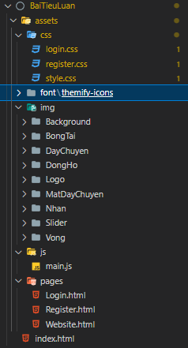

**-** Lên kế hoạch cho website gồm các chức năng và đối tượng sử dụng cơ bản như sau:

**Quản lý sản phẩm:** Sản phẩm trên website sẽ có đầy đủ các thông tin sau: hình minh hoạ, tên sản phẩm, giá sản phẩm, và tương ứng mỗi sản phẩm sẽ có chi tiết sản phẩm, giúp khách hàng biết rõ hơn về sản phẩm định mua. Các sản phẩm được phân loại theo tên, khách hàng có thể dễ dàng chọn lựa loại sản phẩm mà mình quan tâm. Trang chủ website sẽ giới thiệu đôi nét về cửa hàng, giới thiệu một số sản phẩm nổi bật, bán chạy.

**Quản lý đơn đặt hàng:**  Người quản trị có thể xem được thông tin đơn đặt hàng của khách hàng. Từ đó, tiến hành đóng gói và giao sản phẩm cho khách hàng. Đơn đặt hàng có các thông tin sau: mã đơn hàng, mã khách hàng, tên người nhận, số điện thoại nhận hàng, địai chỉ nhận hàng, tổng thành tiền, ngày đặt hàng.

**Quản lý người dùng:** Có thể xem được thông tin khách hàng, người quản trị của cửa hàng. Thực hiện cập nhật, xoá thông tin khách hàng, người quản trị.

**Khách hàng:** Là những người có nhu cầu mua các sản phẩm và đã đăng ký thông tin cá nhân trong hệ thống. Các mặt hàng được sắp xếp và phân theo từng loại mặt hàng giúp cho khách hàng dễ dàng tìm kiếm. Trong hoạt động này, khách hàng chỉ cần chọn một mặt hàng nào đó từ danh mục các mặt hàng thì những thông tin về mặt hàng đó sẽ hiển thị lên màn hình như: hình ảnh, đơn giá, mô tả,… và bên cạnh là trang lien kết để them hàng hoá vào giỏ hàng. Đây là giỏ hàng điện tử mà trong đó chứa các thông tin về hàng hoá lẫn số lượng khách mua và hoàng toàn được caajpnhaajt trong giỏ. Khi khách hàng muốn đặt hàng thì hệ thống hiển thị trang xác lập đơn hàng cùng thông tin về khách hàng và hàng hoá. Cuối cùng là do khách hàng tuỳ chọn đặt hay không.

**Nhân viên:** Mỗi nhân viên được quản lý cung cấp một username và passwork để đăng nhập vào hệ thống thực hiện những chức năng của mình. Khi đăng nhập thành công, nhân viên có thể thực hiện những công việc. Quản lý cập nhật thông tin về các sản phẩm, dịch vụ; Quản lý các thông tin và kỹ thuật đă lên hệ thống; Quản lý các ý kiến phản hồi của khách hàng. Tiếp nhận đơn đặt hàng. Kiểm tra đơn đặt hàng và xử lý đơn hàng.

**Người quản trị:** Là người làm chủ hệ thống, có quyền kiểm soát mọi hoạt động hệ thống. Quản trị có thể thay đổi kết cấu chi tiết của hệ thống và quản lý tực tiếp cẳ hàng: quản lý cập nhật thông tin về các sản phẩm; quản lý các ý kiến phản hồi của khách hàng, tiếp nhận đơn đặt hàng, kiểm tra đơn đặt hàng và xử lý đơn đặt hàng.

**CHƯƠNG 3. THỰC HIỆN**

**3.1. Thiết kế Website**

**3.1.1. Trang chủ**

Khi vào trang chủ sẽ thấy tổng quát toàn bộ các chức năng của website đồng thời tại trang chủ cũng hiển thị các sản phẩm mà cửa hàng giới thiệu để bán cùng với các dịch vụ sẵn có liên quan đến việc mua trang sức.

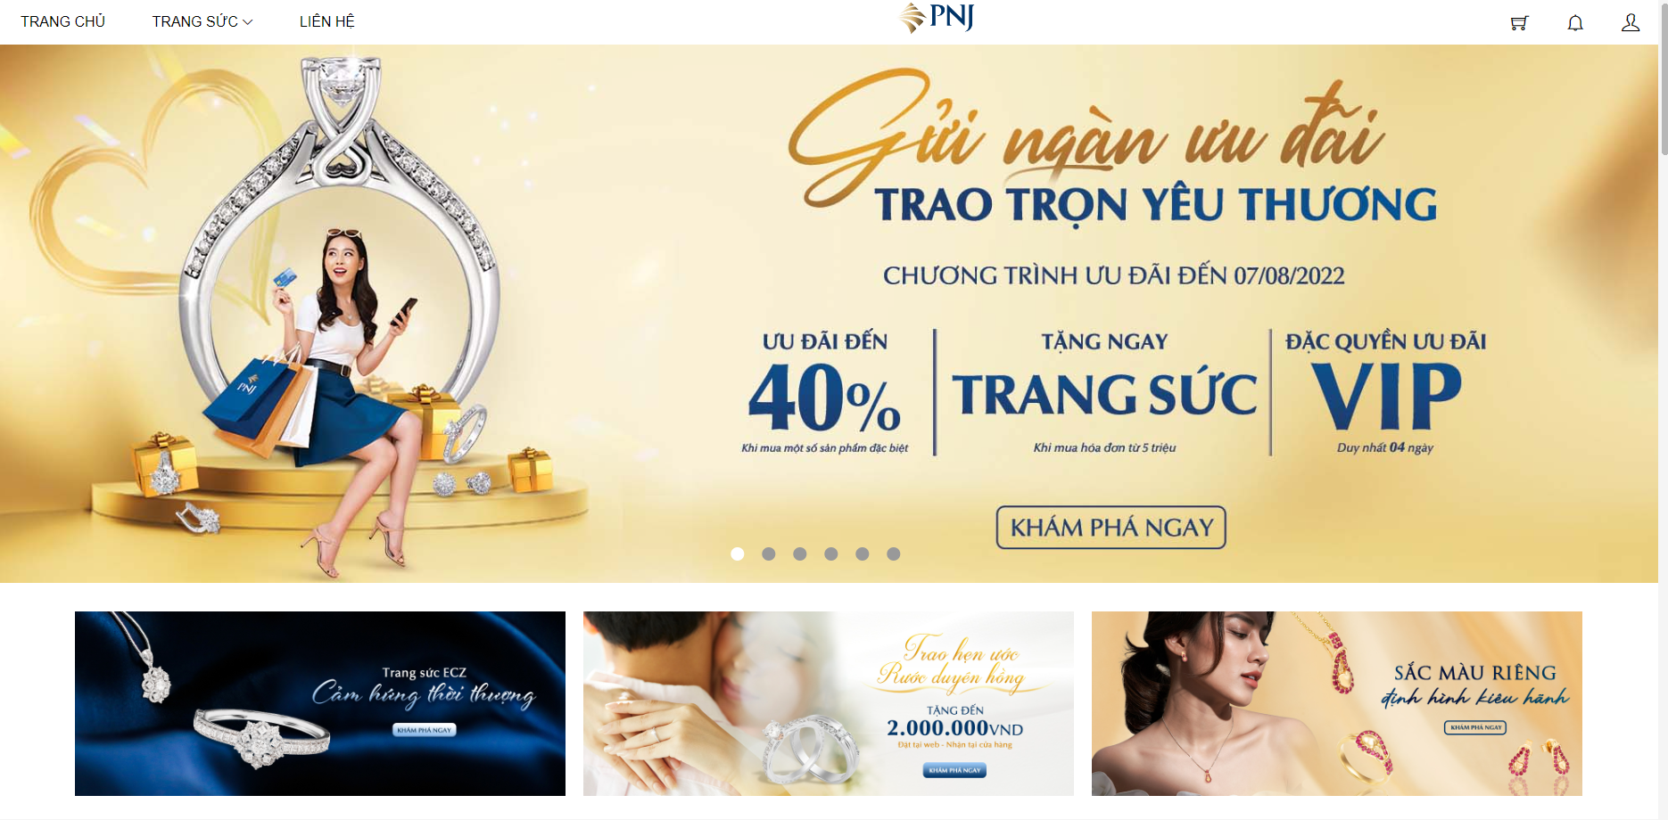

Đây là phần code html.

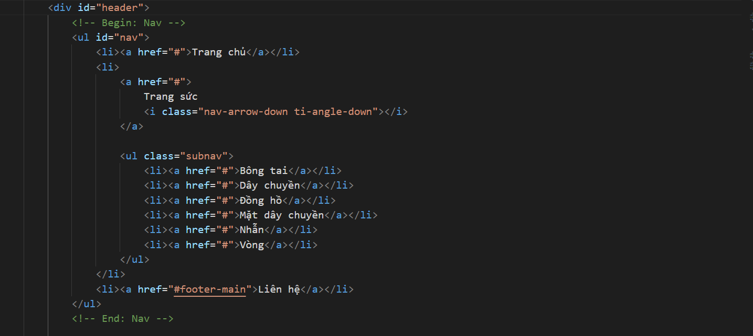



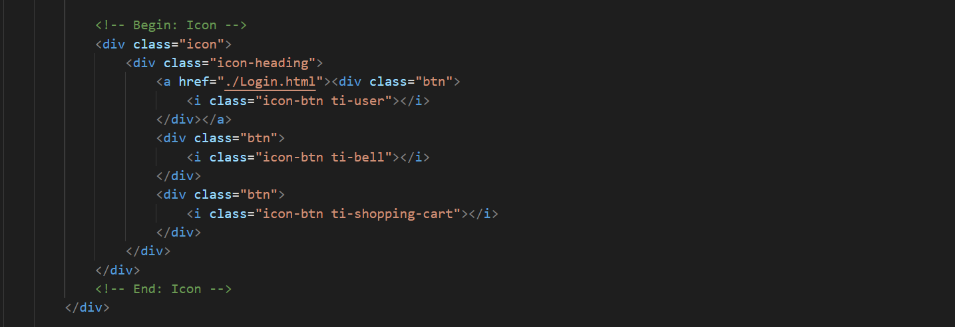

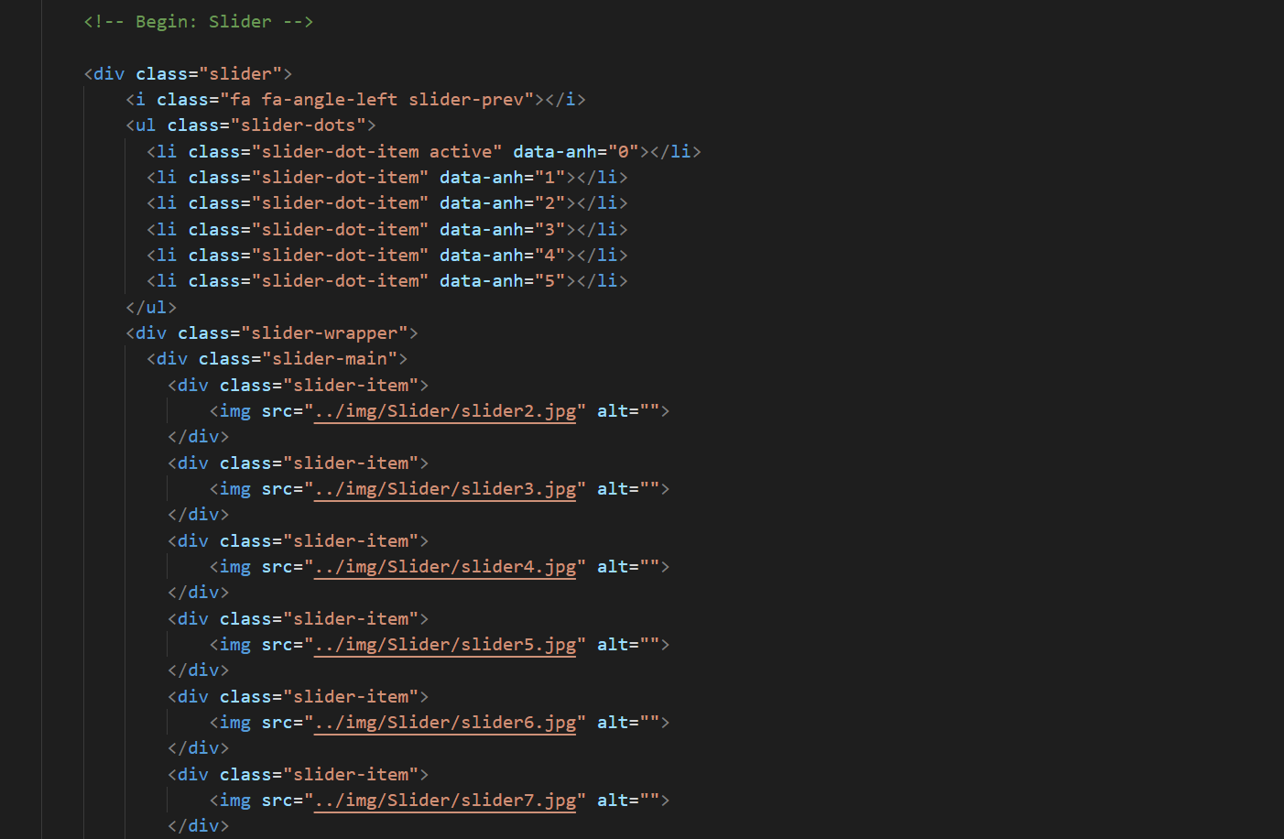

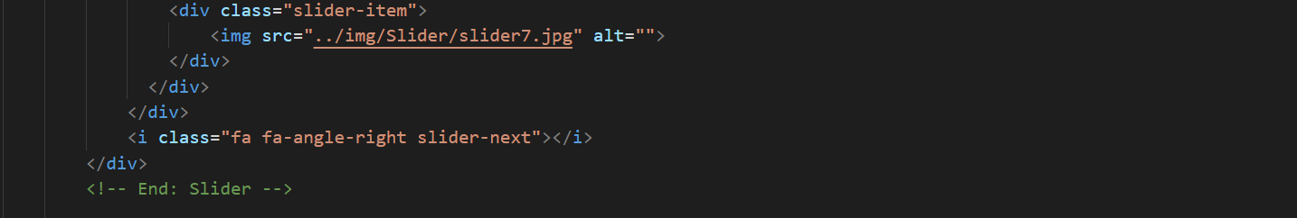

Trang web được chia làm 7 phần:

- Phần 1: Logo của trang web

- Phần 2: - Menu ngang: Bao gồm các mục: trang chủ, trang sức, liên hệ, giỏ hàng, thông báo, đăng nhập

- Phần 3: Phần ở giữa chứa các hình ảnh quảng cáo trang sức mới của PNJ

- Phần 4: Gồm các banner ảnh

- Phần 5: Các mặt hàng của web

- Phần 6: Footer

**3.1.2. Giao diện trang sản phẩm**

Trang này mục đích để khách hàng có thể tìm kiếm các loại trang sức dễ dàng hơn.

Trong giao diện này cho phép khách hàng tìm kiếm các loại trang sức phù hợp với nhu cầu bản thân, theo xu hướng, theo từng sự kiện.

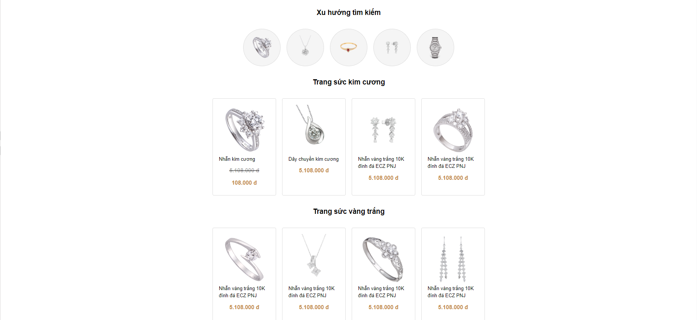

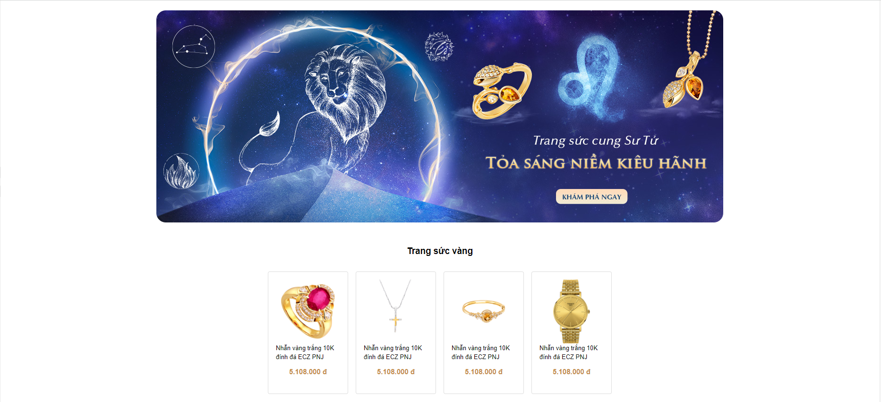

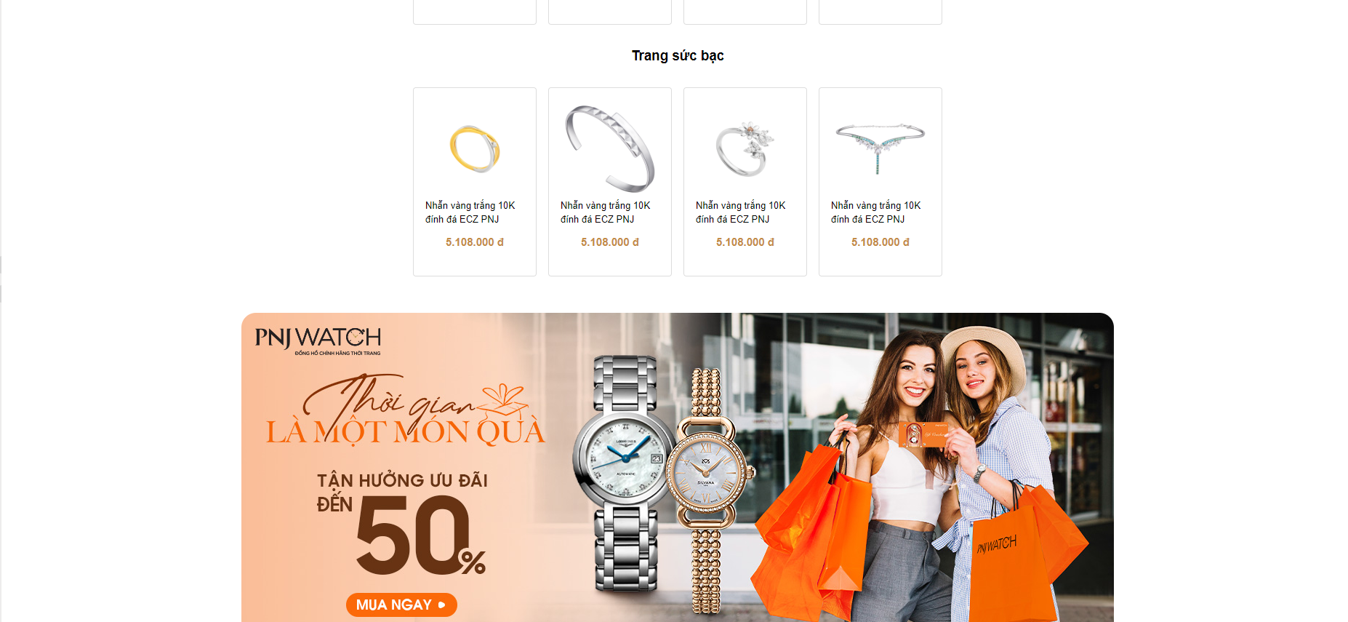

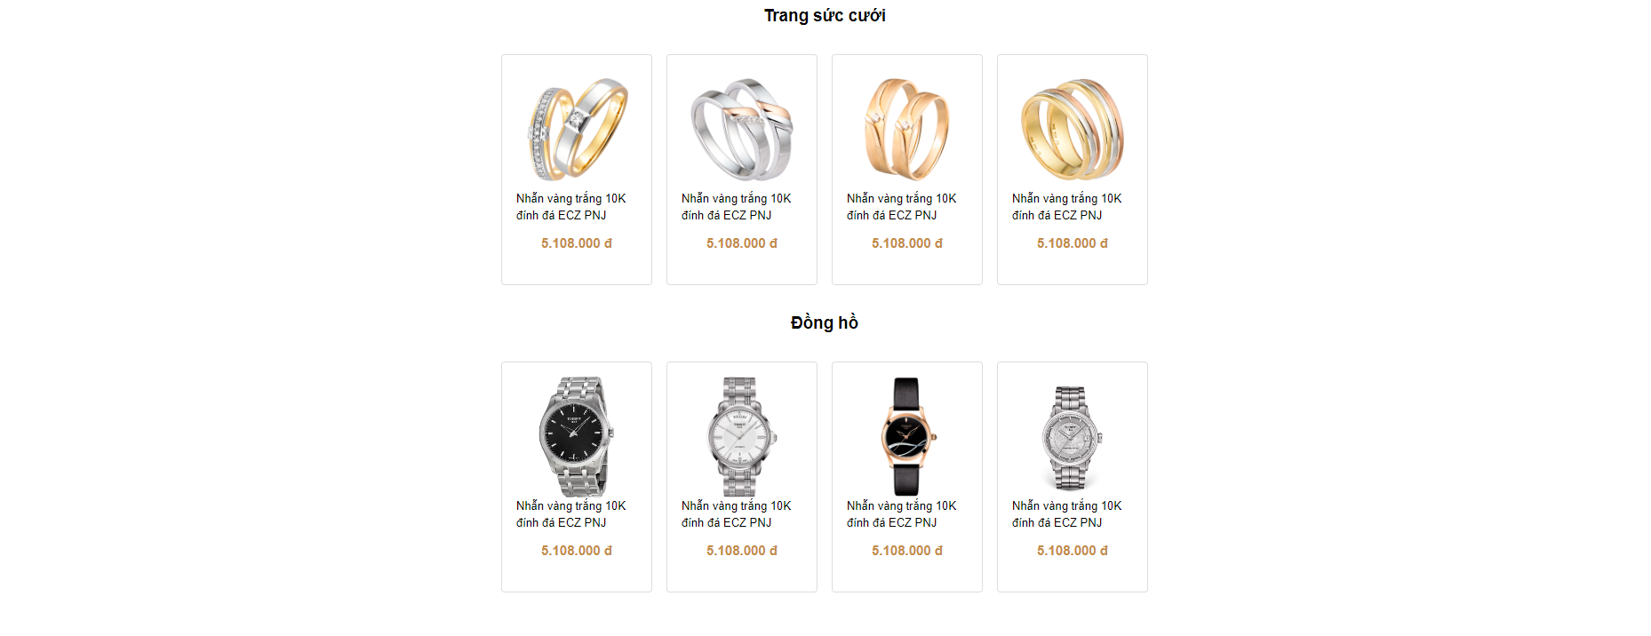

**3.1.3. Trang đăng kí**

Cho phép khách ghé thăm trang web có thể đăng ký thông tin để trở thành thành viên của hệ thống. Trở thành thành viên của hệ thống thì khách hàng mới được phép đặt mua hàng.

Nếu khách xem không đăng ký là thành viên thì chỉ được xem các thông tin về sản phẩm, chi tiết sản phẩm và tin tức, kỹ thuật nhưng không được mua hàng và không được xem thông tin đơn hàng

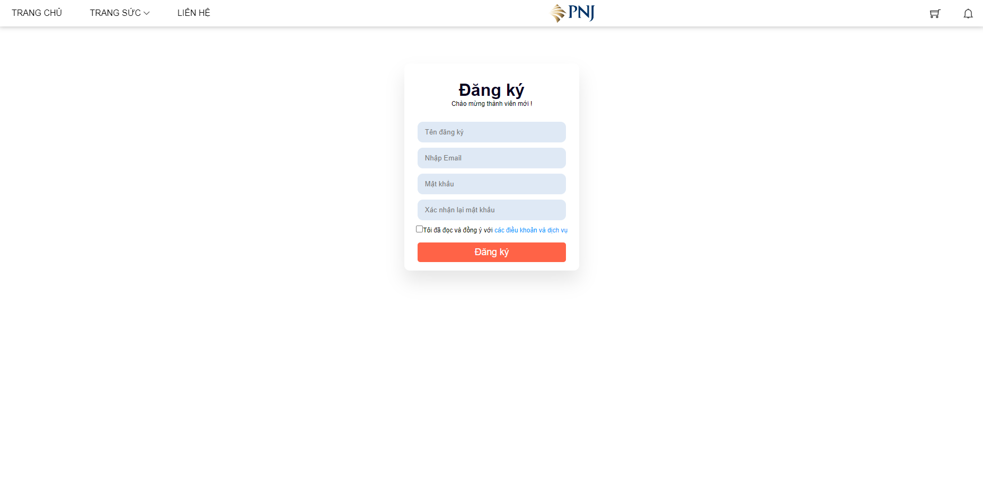

**3.1.4. Trang đăng nhập**

Cho phép khách hàng đăng nhập vào hệ thống để có thế xem được giỏ hàng mình đã chọn lựa sản phẩm

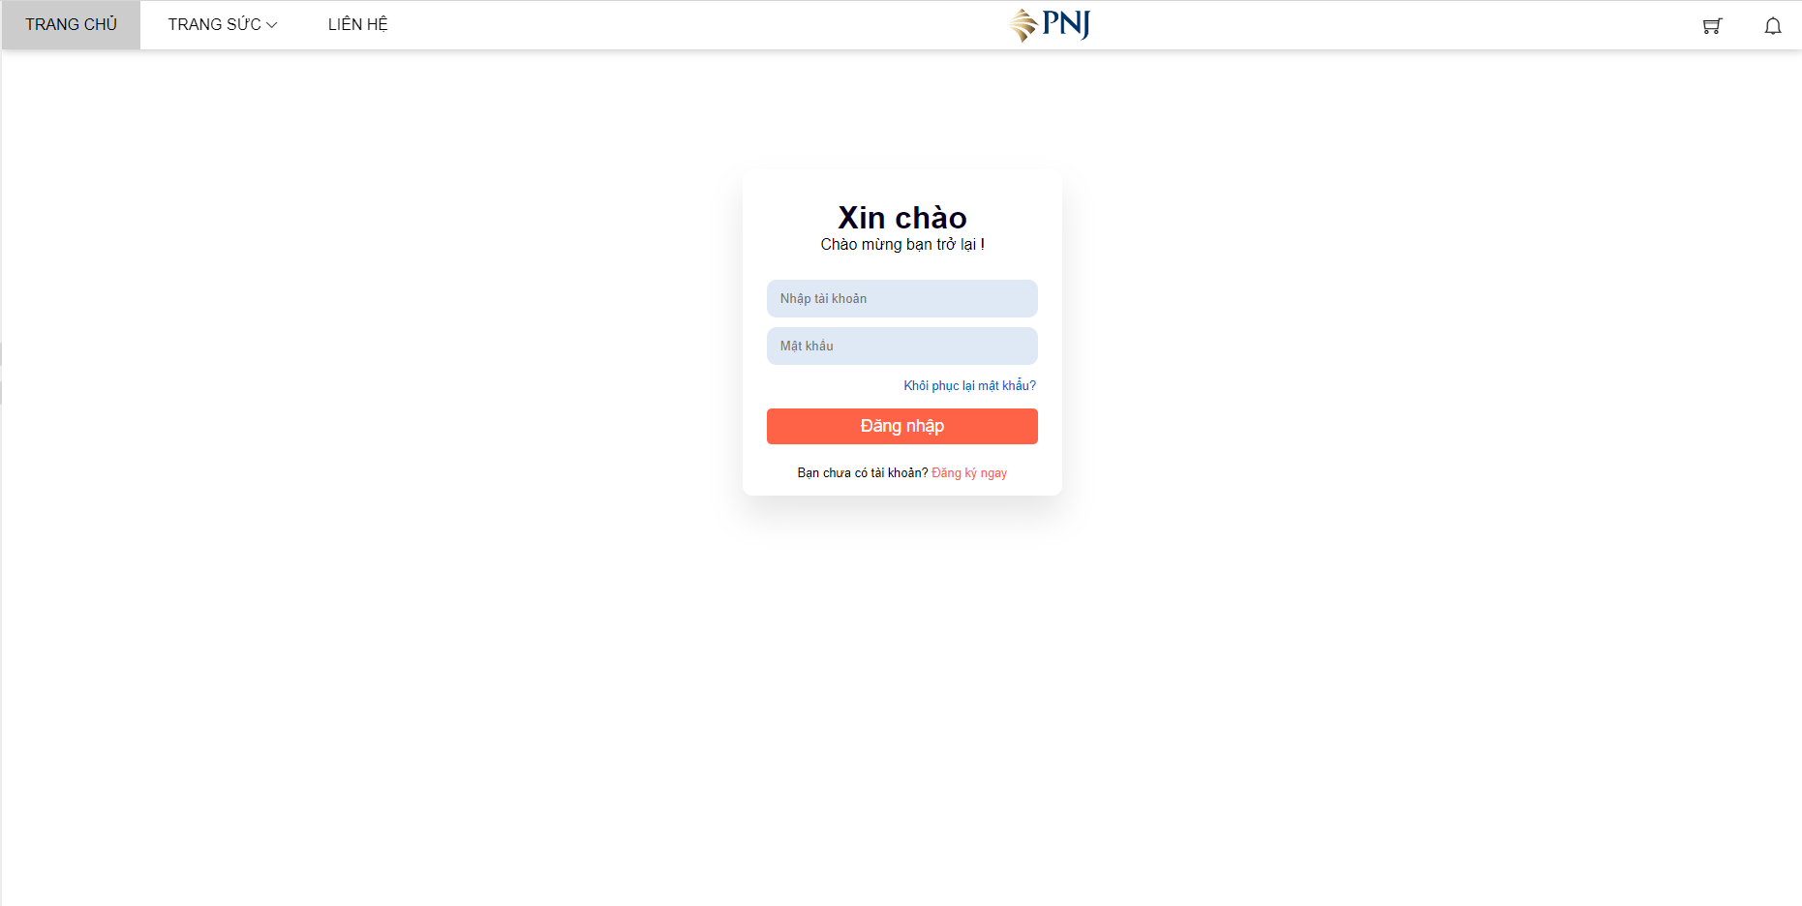

**3.1.5. Trang liên hệ**

Đây là nơi mà khách hàng và quản lí cửa hàng có thể trao đổi các thông tin giải đáp thắc mắc liên quan tới cửa hàng về tất cả các vấn đề (sản phẩm, dịch vụ,…) mà khách hàng muốn hiểu rõ, có cả đường dây hotline để đặt hàng và phản ánh của người dùng 24/7. Và chi nhánh chính của PNJ.

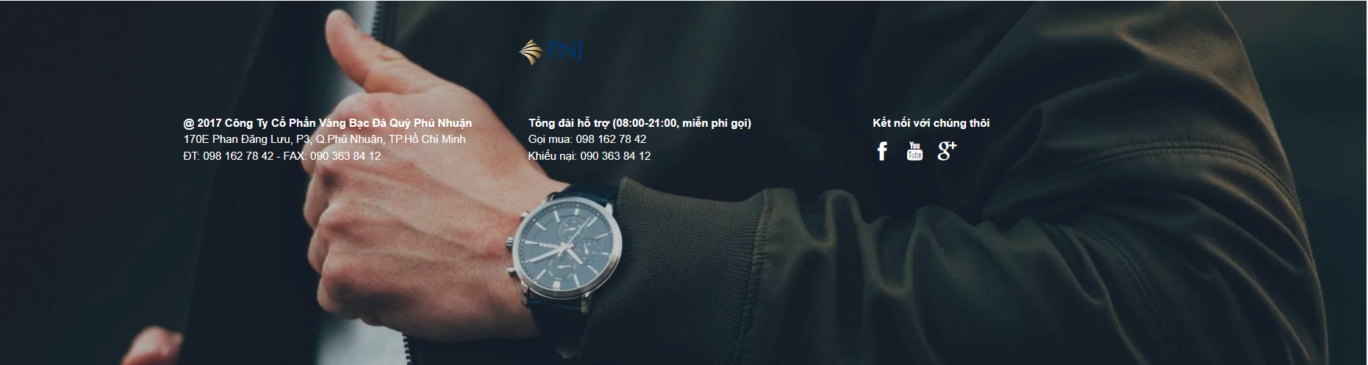

**3.1.6. Trang danh mục trang sức**

Mục đích: Ô menu chứa danh sách các loại trang sức của cửa hàng. Khách hàng có thể sử dụng menu này để lựa chọn sản phẩm mà mình cần tìm.

Sử dụng danh mục các loại trang sức để chọn sản phẩm mình cần

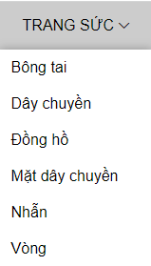

**CHƯƠNG 4: CÀI ĐẶT VÀ TRIỂN KHAI HỆ THỐNG**

**4.1. Xây dựng các nút chức năng**

Cách nút chức năng được nghiên cứu và xây dựng hợp lý để người sử dụng dễ dàng tiếp cận.

**4.1.1. Các nút trong trang chủ**

- Các nút điều hướng chính được đặt ở phía đầu trang web nhằm giúp cho người sử dụng dễ nhìn thấy và sử dụng.





**4.1.2. Các nút chuyển ảnh**

-Các nút chuyển ảnh giúp cho người sử dụng thay đổi và có thể nhìn thấy toàn diện và rõ nét trang sức và thông tin.

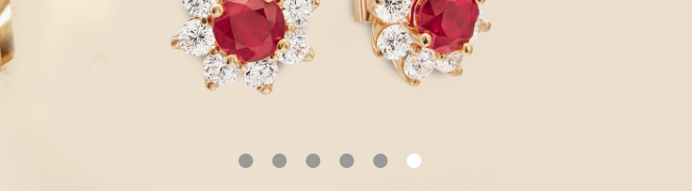

Đây là JavaScript được sử dụng trong slider.

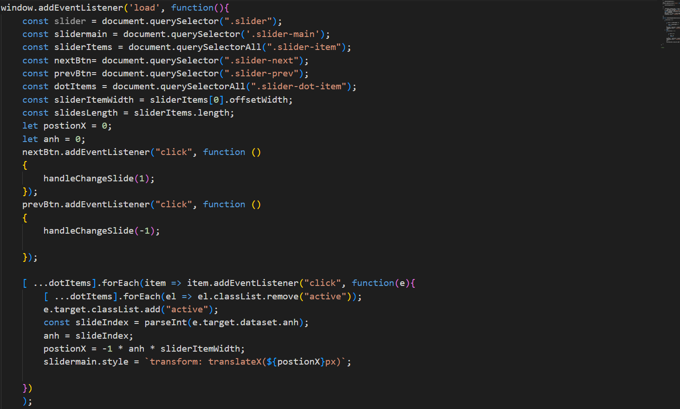

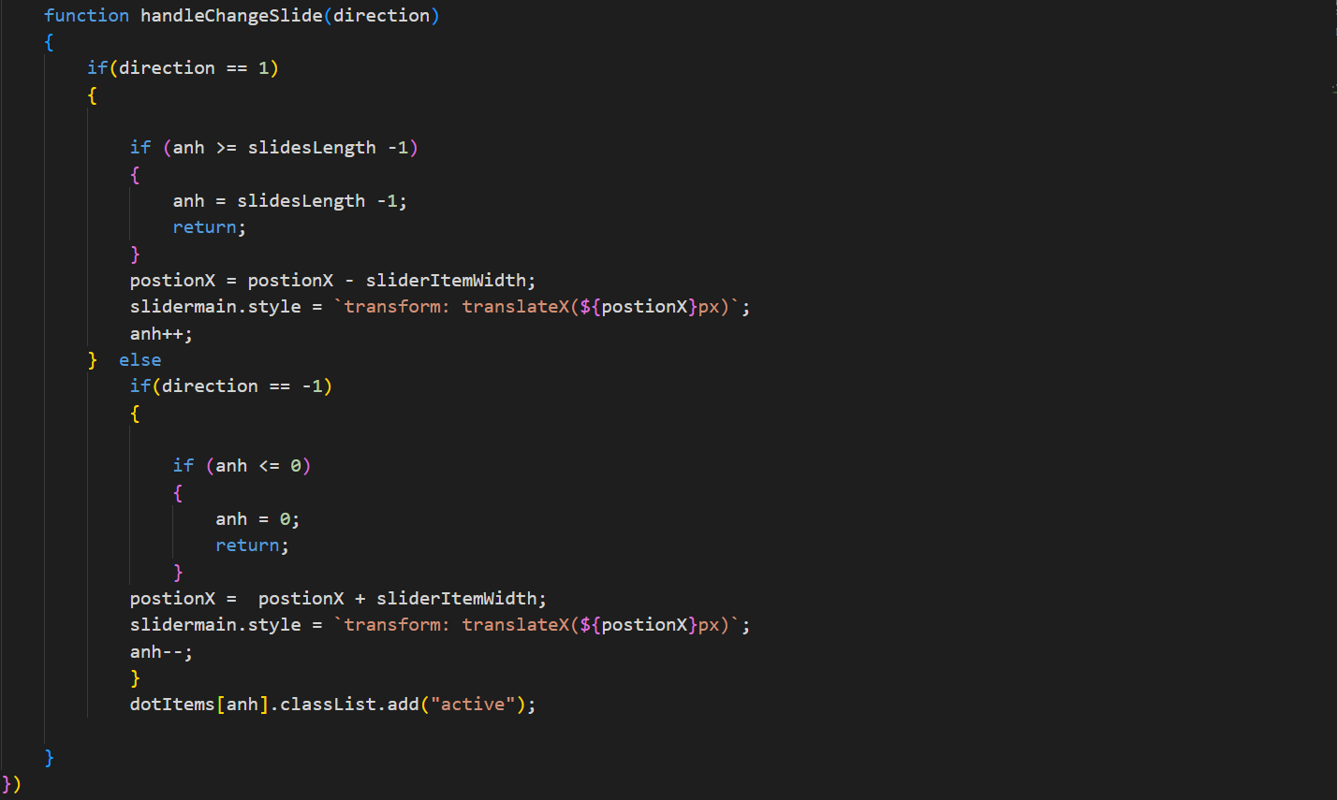

**4.1.3. Các nút xu hướng tìm kiếm**

- Thể hiện cách loại trang sức được khách hàng tìm kiếm nhiều nhất trong các tháng qua.



**4.1.4 Ô sản phẩm**

- Các khung sản phẩm có thể ấn vào được để đi trên trang chi tiết của từng loại sản phẩm đó:Tên, loại, xuất sứ, kiểu, ngày-tháng sản xuất,…

-Giúp người dùng có cái nhìn bao quát từng sản phẩm và chọn ra món đồ ưng ý nhất.

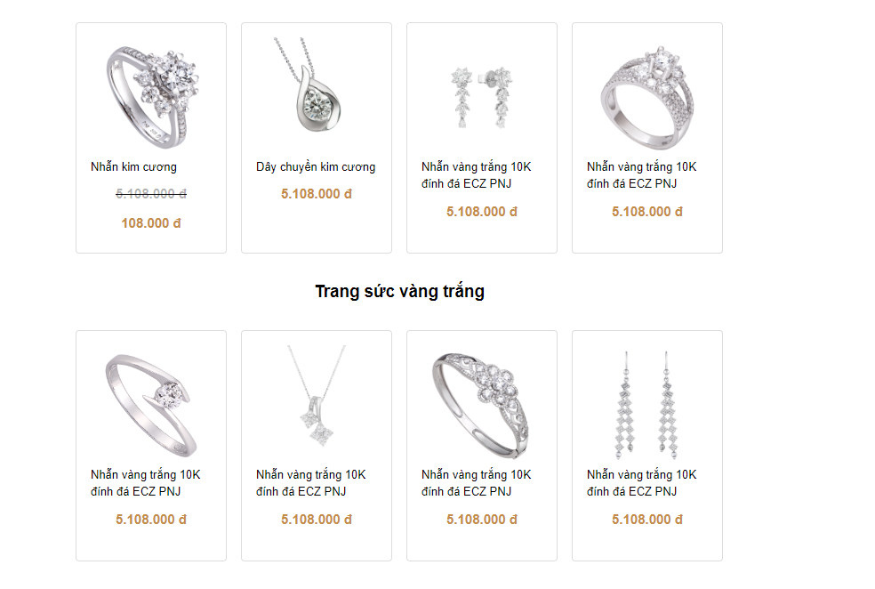

Đây là code HTML.

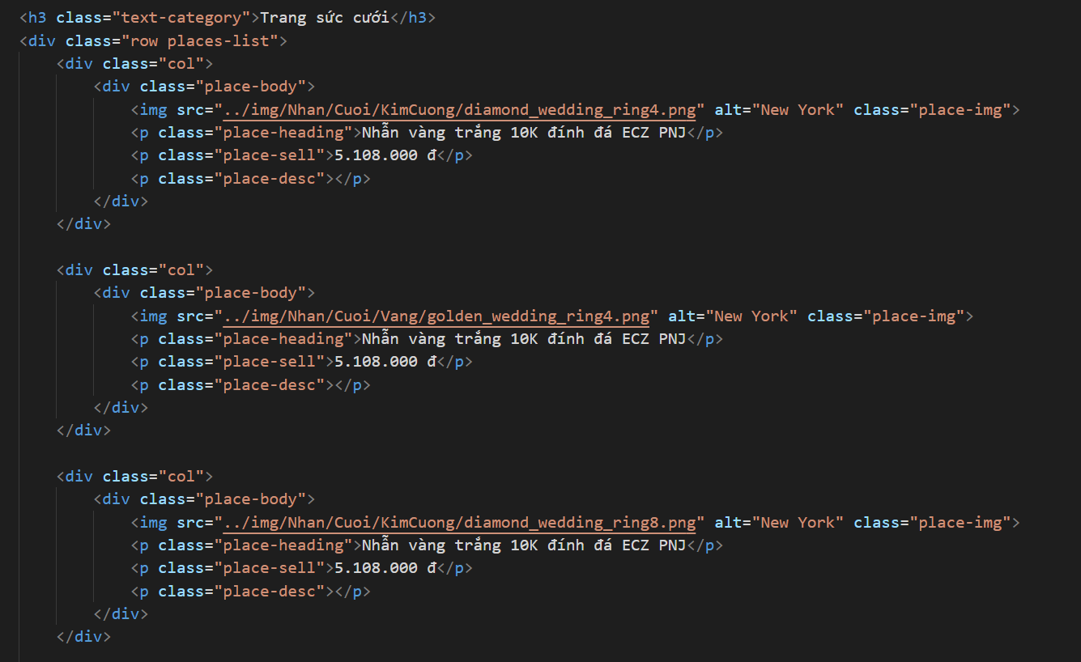

**4.1.5. Các nút trong trang đăng nhập và đăng ký**

Được thiết kế theo cách thông dụng để người dùng dễ dàng tiếp cận, và có thể tăng cao khả năng khách hàng quay trở lại.

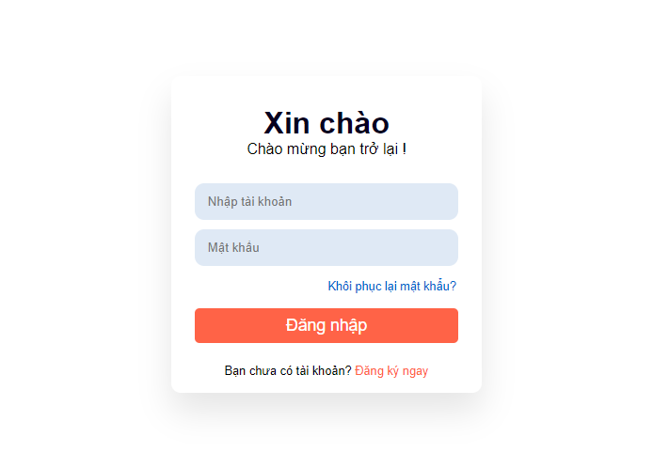

Đây là code HTML.

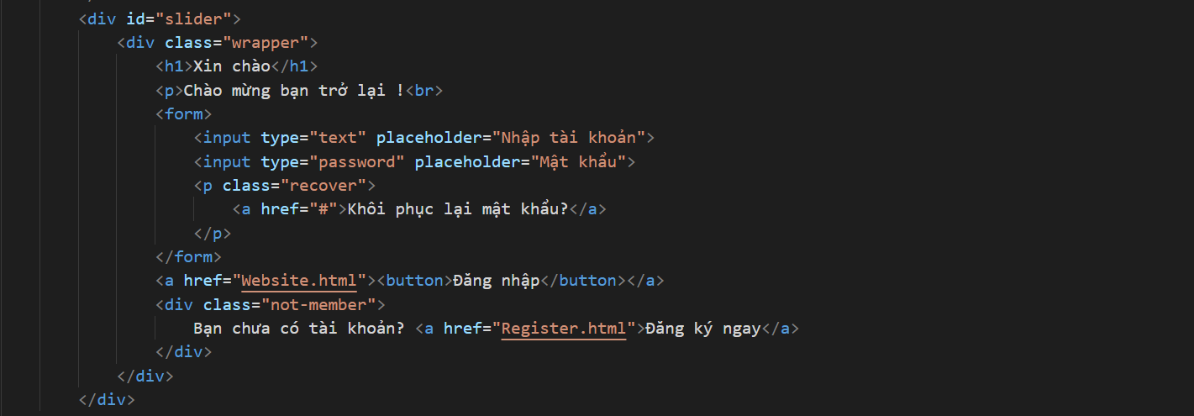

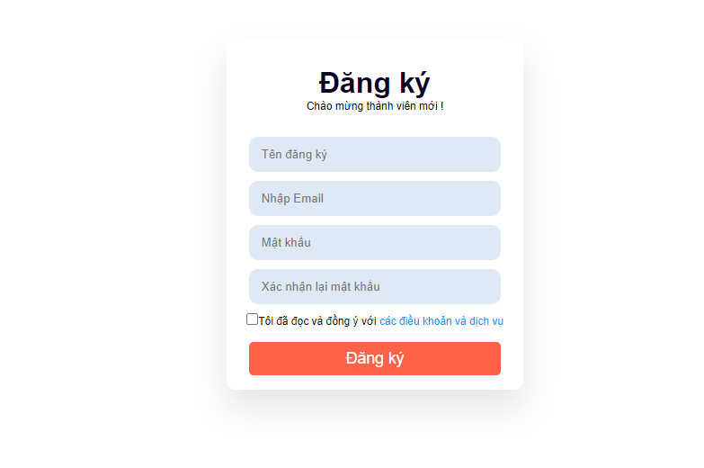

Đây là code HTML.

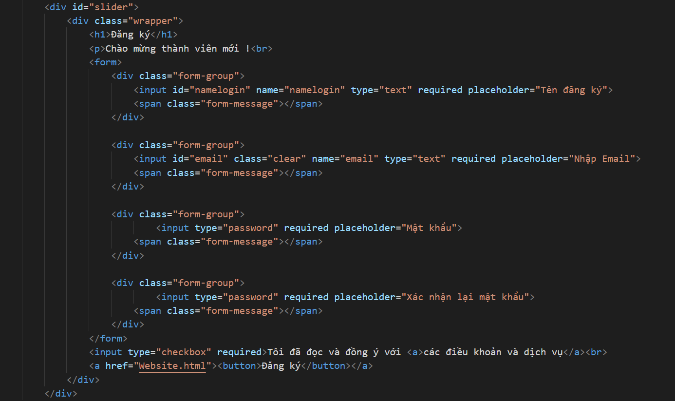

**CHƯƠNG 5: KẾT LUẬN**

Xây dựng website cho các công ty, cơ quan, đơn vị và các doanh nghiệp hiện nay đang là một nhu cầu tất yếu. Việc có website để quảng bá thương hiệu thực sực là một nhu cầu cấp thiết cho các công ty, các cửa hàng bán sản phẩm. Website bán trang sức cho PNJ không chỉ mục đích là để quảng bá thương hiệu cho cửa hàng và cung cấp dịch vụ mua bán, giao dịch tốt nhát cho khách hàng.

**5.1. Kết quả đạt được**

Sau những thời gian tìm hiểu về các công cụ và phân tích yêu cầu. Với sự nỗ lực của nhóm chúng em, đã xây dựng được hệ thống với các chức năng sau.

- Khách hàng có thể xem các sản phẩm trong cửa hàng.

- Chức năng cập nhật sản phẩm, dịch vụ, theo dõi các thắc mắc từ khách hàng để có những thay đổi kịp thời.

Bên cạnh đó:

- Giao diện chưa được trau chuốt, hoàn thiện, còn rất sơ sài.

- Quá trình phân quyền cho hệ thống, lưu trữ thông tin chưa tối ưu.

Thời gian học tập và kiến thực còn hạn chế nên chúng em chưa thể khắc phục những điểm yếu nói trên.

**5.2. Hướng phát triển của đề tài**

- Bổ sung và hoàn thiện thêm giao diện cho phù hợp với tiêu chuẩn của một website(đa nền tảng, lưu trữ thông tin,..)

- Phát triển thêm tính năng: cung cấp thêm các sự kiện khuyến mãi, cam kết chất lượng, chính sách bán hàng, giao hàng, các loại thanh toán, liên kết bán hàng qua các mạng xã hội.

**CHƯƠNG 6: TƯ LIỆU THAM KHẢO**

**1. Công ty cổ phần vàng bạc đá quý Phú Nhuận PNJ**

**2. Bài mẫu của thầy Trần Vĩnh Xuyên**

**3. F8 học lập trình để đi làm**

**4. Các tư liệu tham khảo: HTML, CSS, JavaScript,…**

**QUẢNG CÁO SÁCH**

**SÁCH ĐẦU TAY CỦA MR.TÀI**

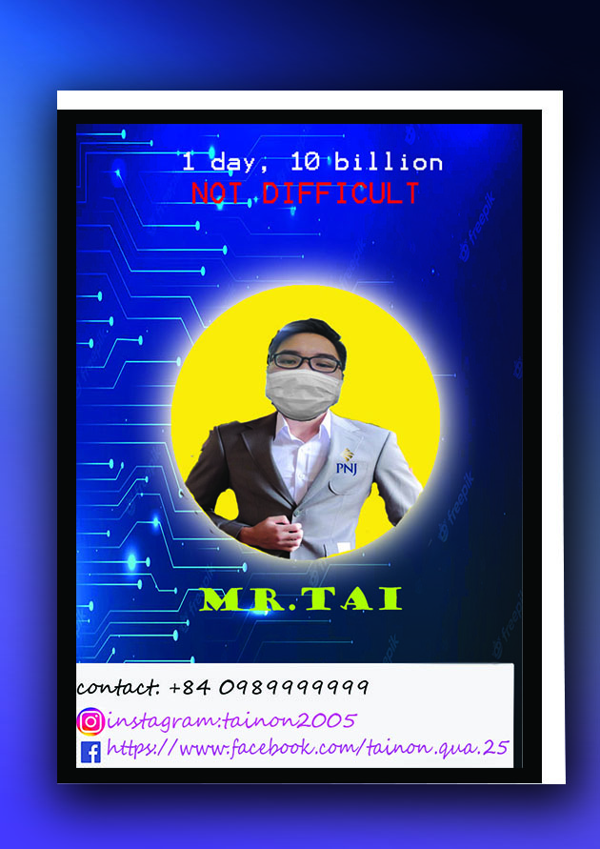

LIMITED